BRICOLAGE : LE CHEMIN VERS PÂQUES

Des Rameaux à la Résurrection
1-PREPARATION :
Prendre un plateau. Le couvrir de papier Alu et le remplir de sable ou de terre.
Ce chemin vers Pâques peut être réalisé sur une grande feuille de papier sur laquelle vous dessinez ou collerez vos images au fur et à mesure. Vous pouvez rajouter un titre : Le Chemin vers Pâques.
Disposer toutes les propositions (Rameau, Jérusalem, l'agneau, la table, le tablier de service,...) expliquées ci-dessous sur ce plateau ou sur la grande feuille de papier en laissant de la place pour réaliser un chemin ensuite (photo 1). Maintenir les images au moyen de piques à brochettes scotchés au dos ou en les collant sur la grande feuille.
Devant chaque proposition, noter une bonne intention, un Merci, une prière, un regret,....
Créer ensuite un chemin avec des graviers et ajouter de la mousse autour (photo 2 et 3).
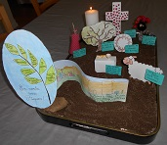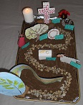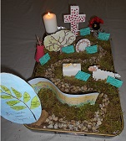
2-LE RAMEAU :
Dessine un rameau à 8 feuilles. Sur chaque feuille, écris une bonne intention. Ces intentions seront à réaliser chaque jour de la semaine sainte (du dimanche des rameaux au dimanche de Pâques). Colorie, découpe autour de l'ovale, puis colle sur un carton au dos duquel on collera un tuteur (ou pique à brochettes en bois) qui pourra s'enfoncer dans du sable. Pique dans le sable ou colle votre image sur la grande feuille.
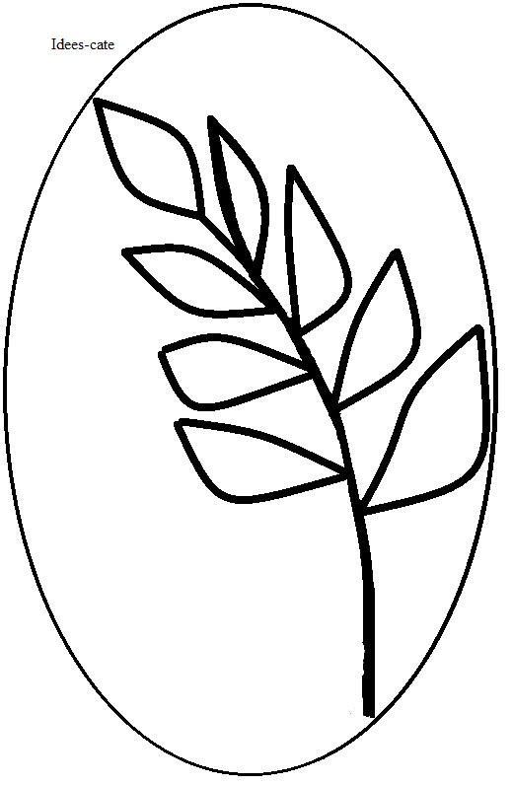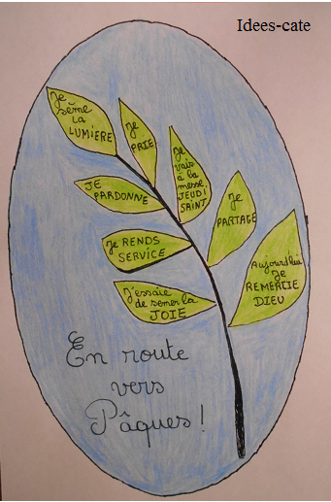
3-LA ROUTE VERS JERUSALEM:
La route vers Jérusalem pouvait être longue et difficile. Les pèlerins voyageaient souvent en groupe. La marche vers Jérusalem était donc l'occasion d'un temps de rencontre, d'attention aux autres, d'écoute.
Colorie le premier dessin ci-dessous. A droite, tu écris un moment d'attention aux autres que tu as vécu pendant le temps du Carême, ou une rencontre qui t'a enrichi, ou une retraite que tu as faite,... Tu places ensuite ce dessin le long de ton chemin de sable. (Scotcher des piques au dos de l'image).ou tu colles ton dessin sur la grande feuille
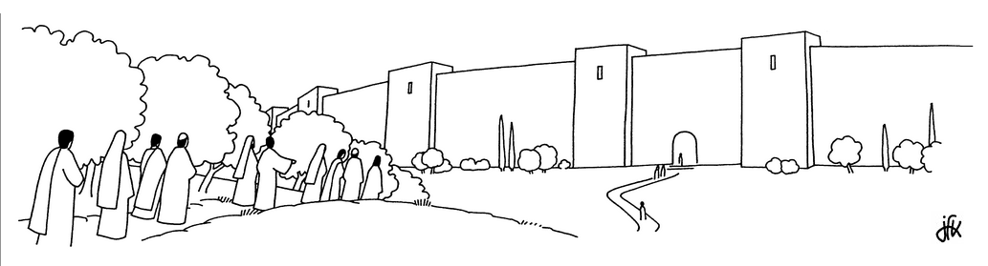

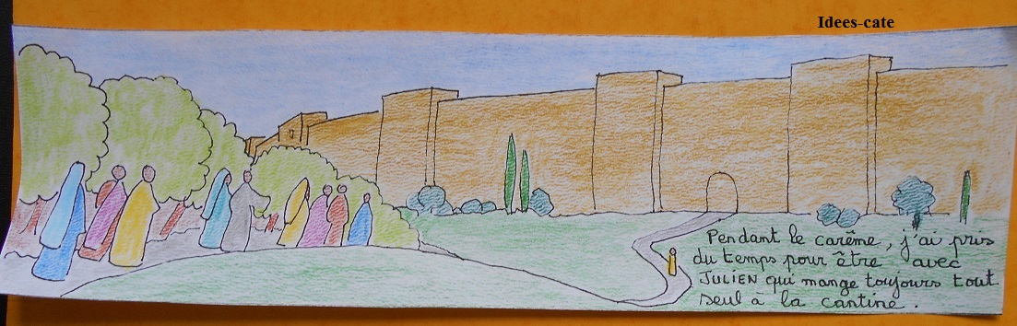

4-L'AGNEAU :
"Le jour arriva, pendant la fête des pains sans levain, où l'on devait sacrifier les agneaux pour le repas de la Pâque!" Luc 22, 7
Dessine son propre mouton soit sur un carton rigide qui tiendra dans le plateau ou directement sur la grande feuille
*Colle des bouts de coton sur tout le corps.
*Colorie en noir les sabots et l'oreille. Ajoute un œil, une bouche.
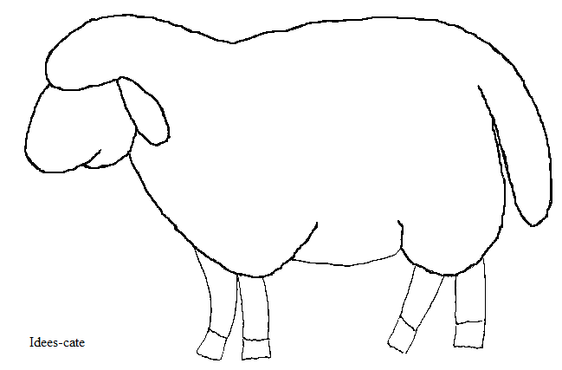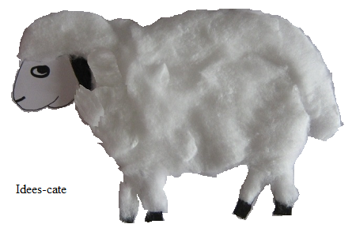

Le jour de la fête de la Pâque était un jour de fête en souvenir du passage des hébreux de l'oppression vers la Liberté. Ce jour-là, on sacrifiait des agneaux. Ils étaient le signe du passage de Dieu dans leur vie.
Pour les chrétiens, Jésus est comme l'agneau du sacrifice. Il suit la volonté du Père et donne sa vie pour le bonheur des hommes, pour que ceux-ci marchent vers la liberté des enfants de Dieu.
Tu places l'agneau sur le chemin de sable ou sur le chemin que tu as dessiné sur la grande feuille.
A côté de l'agneau, tu écris pourquoi tu voudrais remercier Jésus (Il t'apprend peut-être que tu es aimé de Dieu. Il te guide peut-être sur le chemin du pardon...)
5-LA TABLE DU PARTAGE DU PAIN ET DU VIN:
La table est constituée de deux gros "Duplo" recouverts d'une feuille de papier. Le pain est en papier coloré. La coupe est en pâte à modeler. Sur la grande feuille, tu peux dessiner la table avec le pain et la coupe.
Lors de son dernier repas, Jésus partage le pain et le vin en signe de sa vie qu'il donne pour ses amis.
Je réfléchis: "Pour le bien de ceux qui m'entourent, pour qu'ils s'engagent avec Dieu et connaissent le bonheur d'une vie avec Lui, ou seulement pour "donner envie de Dieu" aux autres, est-ce que je donne un peu de ma vie, un peu de mon temps ?" Je le note sur un panneau devant la table.
Exemples : Je chante dans la chorale de l'église... Je suis enfant de chœur... Lorsque je suis tout joyeux, je n'hésite pas à dire que c'est grâce à Dieu.
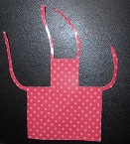
6-LE TABLIER DU SERVICE :
Le tablier est découpé dans un bout de toile cirée. Nous dessinons d'abord la forme du tablier au dos de la toile cirée, nous découpons ensuite. Sur la grande feuille, on peut coller un morceau de tissus représentant un tablier
Jésus nous demande de nous mettre au service les uns des autres.
Est-ce que je rends service parfois? Je le note devant ou à côté du tablier.

7- LES OLIVIERS DU JARDIN:Les oliviers sont dessinés dans du papier puis coloriés.
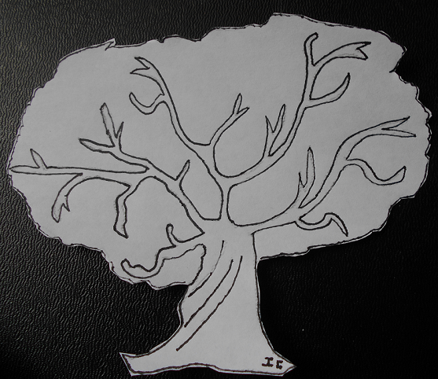
Au jardin des oliviers, Jésus priait son Père.
Est ce que je pense à prier pour toujours faire la Volonté du Père? Je note un exemple devant l'olivier.
7-L'ARRESTATION ET LA PASSION DE JESUS :
Les soldats romains se sont moqué de Jésus: "Les soldats tressèrent avec des épines une couronne qu’ils lui posèrent sur la tête" Jean 19,2
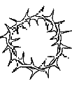
Colorie l’image. La place sur le plateau ou colle la sur la grande feuille
Devant la couronne d'épines, j'écris le mal que je peux faire aux autres.
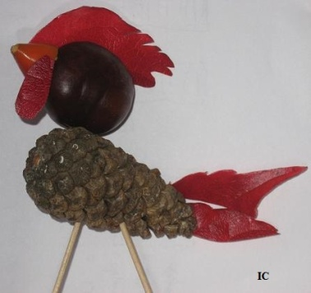
8-LE COQ SOUVENIR DU RENIEMENT DE PIERRE:
Il peut se fabriquer avec des feuilles et des fruits: Un marron, une feuille de vigne vierge, , des piques apéro, une pomme de pin allongée, un couteau pointu, un peu de colle. Peut-être as-tu d’autres idées pour le réaliser…. Il sera à installer ou à coller sur ton support (plateau ou feuille)
M'est-il déjà arrivé de renier un ami, de faire comme si ce n'était pas mon ami?
9-LA CROIX :
La croix peut être réalisée sur un carton rigide qui sera planté sur le bord du plateau ou colle en haut de la feuille.
Colorie en respectant les consignes couleur : 1°Jaune 2° Vert 3° Bleu 4°Mauve 5° Rouge
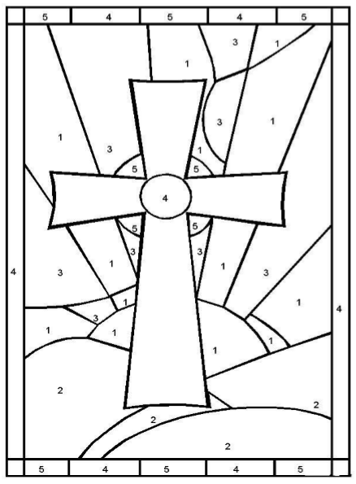
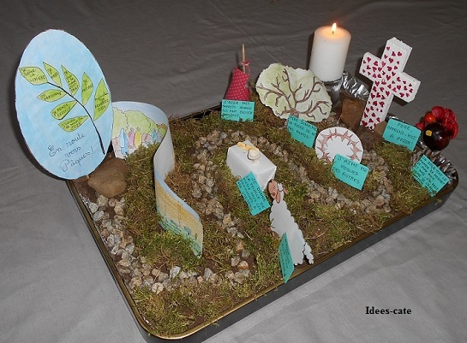
Devant la croix, écrire une difficulté de notre vie et l'abandonner au Père.
10-LA LUMIERE DE LA RESURRECTION:
Dernière étape de ce chemin vers Pâques, une bougie à placer un peu en hauteur dans le plateau
ou sur la grande feuille, vous pouvez dessiner et colorier une bougie puis la coller près de la croix. Et vous accrocher l’ensemble sur le mur.

